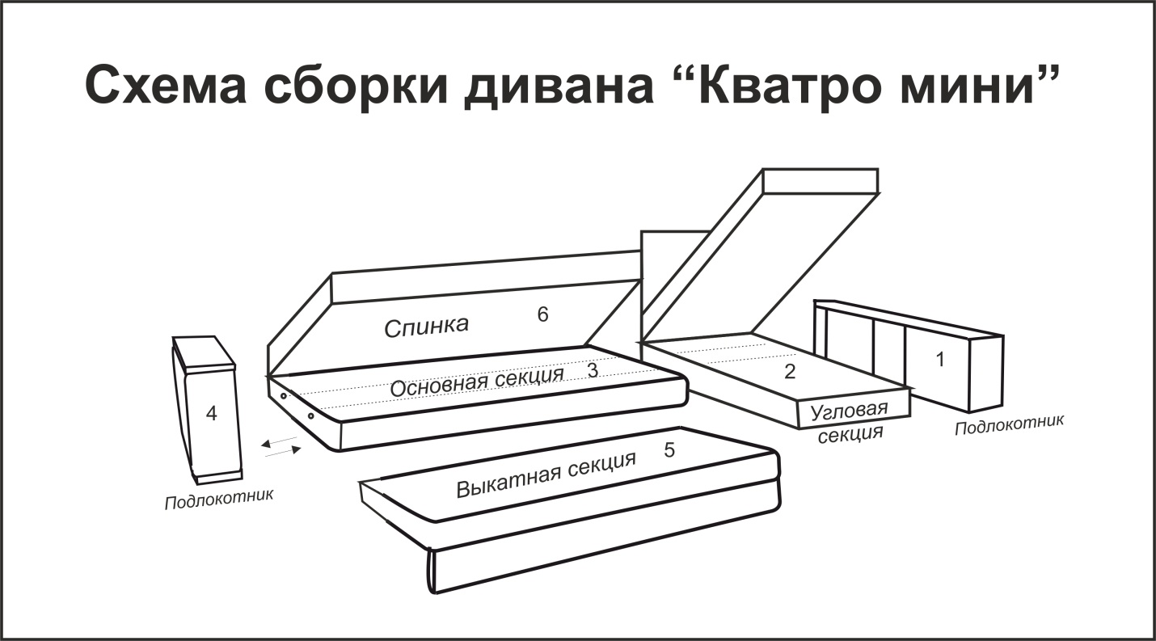

1. Соединить длинный подлокотник(1) с угловой секцией(2) совместив зацепы
2. Соединить основную секцию(3) с угловой секцией(2) совместив зацепы
3. Соединить подлокотник(4) с основной секцией(3) совместив зацепы
4. Соединить спинку(6) с основной секцией(3) при помощи саморезов 3,5\*32 и петель
5. Установить выкатную секцию (5) на направляющие ящика основной секции
6. Установить подушки